
OFPPT
Office de la Formation Professionnelle
et de la Promotion du Travail

Direction Recherche et Ingénierie de la formation

Examen de fin de formation, formation initiale
Session Juin 2008

Filière : Technicien Spécialisé : Gros oeuvres Epreuve : Théorique
Niveau : Technicien Spécialisé
Durée : 4 heures Barème: /40

Eléments de corrigé
NB : Chaque formateur correcteur doit d’abord vérifier la totalité des corrigés de l’épreuve et lui apporter les différentes rectifications s’il y a lieu avant tout commencement des corrections des feuilles des examens qui lui ont été confiées.

1°/ Les travaux en sous-œuvre, c’est à dire exécutés dans la zone de transmission des charges d’une construction existante au terrain de fondation, nécessite une étude préalable avant de commencer les travaux. Expliquer le but de l’enquête préalable.

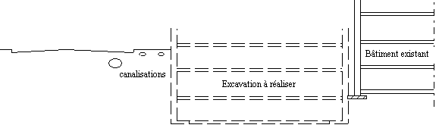

Réponse : Tâches préalables, avant toute intervention sur le chantier:
• Constat des lieux.
⇨ Avant toute intervention sur le terrain, faire constater l'état de l’existant. On peut également avoir recours à un expert judiciaire qui pourra éventuellement imposer des solutions techniques. L'expert judiciaire est le seul à pouvoir trancher tout litige.
• Enquête préalable.
⇨ Bien connaître la construction avoisinante et l'état du terrain.
→ examen visuel;
→ sondage
→ auscultation détaillée de la structure, des éléments composant le bâtiment:les planchers et leurs appuis;
les porteurs verticaux (maçonnerie de moellons plus ou moins bien appareillée); la structure des caves (poussées horizontales dans le cas de voûtes de caves) ; le mode de fondation de l'ouvrage et son niveau d'assise.
→ étude des caractéristiques du sol rencontré : nature des couches ; angle de frottement interne (ϕ) et cohésion (C) ; coefficient de poussée et butée (Ka et Kp); taux de travail du sol d'assise ; estimation des tassements ; niveau de la nappe phréatique et recherche des eaux de circulation.
2°/ Qu’est-ce qu’il faut connaître et qu’est-ce qu’il est nécessaire de fixer pour composer un béton ?
Réponse :
Il faut connaître :
- l’ouvrage à construire ;
- les moyens utilisés pour le mettre en œuvre.
Il est nécessaire de fixer:
- la résistance que devra atteindre le béton en service : aptitude du matériau à s’opposer aux actions mécaniques;
- l’ouvrabilité qu’il devra avoir au moment du coulage :(aptitude du béton à une bonne mise en œuvre pour un bon enrobage des armatures et un parfait remplissage du coffrage ;
- la dimension maximale des granulats D : on a toujours intérêt à utiliser, pour commencer une composition granulométrique d’un béton, le plus gros granulat possible. Il faut toutefois que ces grains puissent passer entre les mailles du ferraillage.
Il faudra choisir le meilleur compromis, par rapport aux objectifs à atteindre : résistance, ouvrabilité et durabilité.

3°/ Expliquer les manoeuvres d’une grue automotrice. Faire des schémas explicatifs.
Réponse :
Les manoeuvres d’une grue automotrice sont :
Levage : Par enroulement du câble de levage autour du tambour d’un treuil. Il est possible de modifier le mouflage du câble de levage autour des poulies de tête de flèche et du moufle. La démultiplication des brins multiplie la force de levage tout en divisant sa vitesse.
Relevage: de la flèche. Mouvement angulaire de la flèche dans un plan vertical par l'action d'un câble (flèche à treillis) ou d'un vérin (flèche télescopique).cette action a pour effet de modifier la portée et la hauteur sous crochet.
Télescopage: Ce mouvement consiste à modifier mécaniquement la longueur de la flèche et donc la portée (flèches télescopiques uniquement).
Orientation: par rotation de la tourelle sur 360° autour d'un axe vertical, à vide ou en charge.
Translation: grâce au châssis porteur (sans charge, ou charge amarrée).

4°/ La valeur du coffrage représentant en moyenne, le tiers du prix de revient du B.A. il faut s'efforcer de réaliser des ensembles économiques.
Citez donc les qualités exigées d’un coffrage ?
Réponse :
Les qualités exigées d’un coffrage sont :
- robustesse, résistance à la pression du béton , chocs, vibration,
- stabilité,
- étanchéité,
- économie, le prix d'achat ou de fabrication devant être évidemment en rapport avec le nombre de réemplois prévus ou possibles.

5°/ L’assainissement consiste à recueillir et à évacuer les eaux polluées qui seront traitées par la suite avant leur rejet dans le milieu naturel.
- Préciser les types d’eau à évacuer.
- Quelles sont les parties qui composent les réseaux d’égouts ?
- Quel est le rôle des regards de visite et à quel endroit faut-il les prévoir exactement ?
Réponse :

a- Les eaux à évacuer sont de trois types:
- Les eaux de ruissellement ou eaux pluviales
- Les eaux usées d'origine domestique
- Les eaux industrielles en provenance des usines

b- Les réseaux d'égouts sont composés de trois parties:
- Le réseau d'immeuble recueillant les effluents de la construction, eaux usées domestiques et eaux pluviales pour les évacuer dehors. .
- Le réseau public, constitué par les égouts recevant les branchements d’immeubles, les eaux industrielles, les eaux de pluie des chaussées et des trottoirs
- L'épuration des eaux réalisées dans des appareils épurateurs ou des stations d'épuration.

c- Le rôle des regards de visite est de permettre l'accès aux canalisations pour les curages, ils assurent en outre la ventilation des égouts.
Il y'a lieu de prévoir des regards aux emplacements suivants:
- A chaque jonction de canalisation
- A chaque changement de directions
- A chaque changement de pente
- En parties droites tous les 50 à 60 ml.

6°/ Quel est l’utilité du compte inter entreprises (CIE) comment est –il géré donner des exemples de méthode de gestion ?
Réponse :
Ce compte permet de gérer des dépenses particulières lorsque plusieurs entrepreneurs, ayant entre eux un lien juridique ou non, concourent à la réalisation d’un même ouvrage.

Exemple de dépenses :
- Eau consommée;
- Electricité ;
- Surveillance du chantier ;
- Nettoyage ;
- Locaux communs ;
- Clôture de chantier…..

MODALITES
Afin d’éviter les difficultés, une convention doit être rédigée. Elle présente les règles à adopter par les différentes parties.
Un modèle de cette convention doit être présent dans le dossier de consultation (DCE).

Le maître de l’ouvrage qui a passé pour un chantier des marchés séparés doit prendre l’initiative de mettre en place l’organisation interentreprises du chantier. Le CCAP (Cahier des Clauses Administratives Particulières) doit mentionner la liste des dépenses imputables aux entreprises de façon que chacune puisse calculer au plus juste le montant prévisionnel de sa participation au compte interentreprises.

En début de chantier, des réunions spécifiques seront prévues afin d’aboutir à la mise au point de cette convention.

LES METHODES DE GESTION
Plusieurs techniques de calcul peuvent être appliquées :

❶ Application stricte du compte prorata

Montant C.I.E.
X Montant du lot
Montant total marché

Cette méthode est inégale, en effet l’entreprise de gros œuvre dépense plus d’eau que l’électricien.

❷ Négociation et évaluation en % des contributions.
Lot gros œuvre = 80% des dépenses d’eau et d’électricité pendant sa présence sur le chantier.

7°/Parmi les actes que doit savoir calculer un technicien spécialisé en gros œuvres le sous détail de prix .Donner sa définition et expliquer de quoi est –il constitué

Un sous détail de prix est un ensemble de calculs conduisant à la détermination d'un prix de vente (PV) hors taxe (HT).
Chaque sous détail fait l'objet d'une fiche individuelle, qui pourra être actualisée, classée ou saisie sur informatique.
Il est constitué :
- du chiffrage des éléments de base entrant dans la composition du DS et se rapportant sans ambiguïté à l'OE :
- part de matériaux (MAT),
- part de matériel (Mat),
- part de main d’œuvre (MO),
- part de matières consommables (Mcon).

- du calcul du PV (HT) à partir du DS de l’OE en incluant les FC, FG, Fsp et BA.

8°/ Votre entreprise est chargée de la réalisation du mur de soutènement avec L = 150,00 m. Pour respecter le délai d’exécution on a précisé de préfabriquer les éléments 1 et de couler sur place les semelles- partie 2 sur béton de propreté - partie3. Les éléments seront préfabriqués en usine.

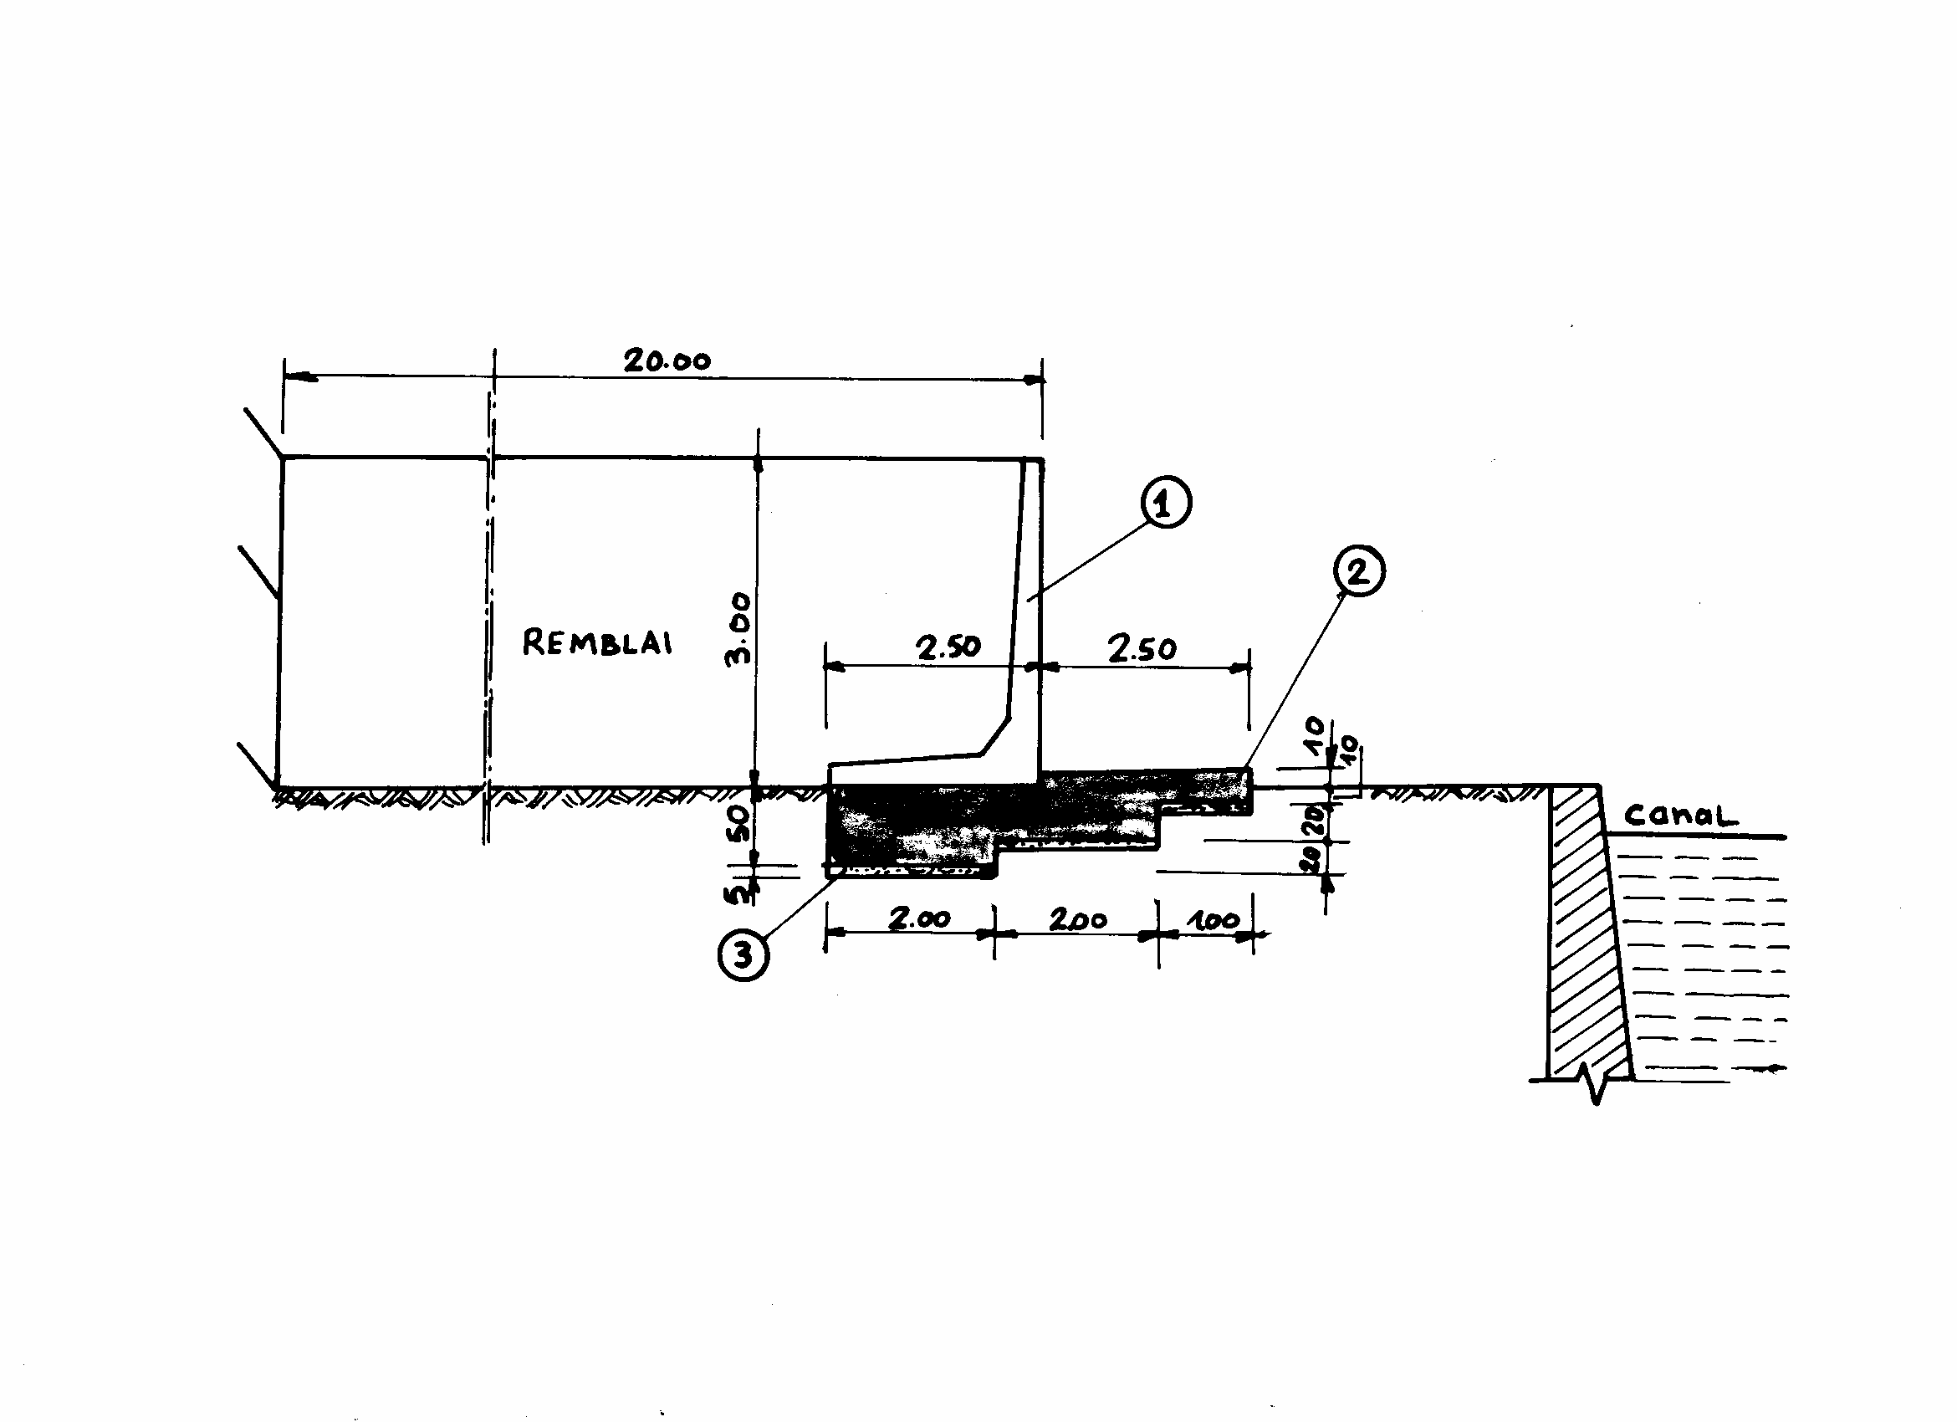

TRAVAIL DEMANDE :
1-Classez les tâches à exécuter sur le chantier par ordre chronologique.
2- Etablir l’avant -métré nécessaire à l'exécution de :
-la tâche B (volume d’un élément préfabriqué Ve = 2,703 m³) ;
- la tâche D (coffrage= décoffrage pour les parties verticales au-dessus du terrain naturel, et béton de fondations partie 2).
3-Déterminer le nombre d’ouvriers pour effectuer la tâche D sachant que la journée de travail est de 8 heures.
4-Calculer la durée d’exécution de tâche B.
5-Calculer le délai d’exécution du chantier sachant que les tâches se déroulent en continu.
6-Calculer la durée de fabrication des éléments. Donnez la date du début de la fabrication des éléments, sachant qu'il faut 2 jours francs entre la fin du coulage des éléments et le début de la pose. Cette date sera donnée à partir du jour d'ouverture du chantier (jour J = 0).

Réponse :
1. Classement des tâches à exécuter sur le chantier par ordre chronologique :
E-C-H-A-D-G-B-F.
2. Etablissement de l’avant -métré nécessaire à l'exécution de :
La tâche B : 20,00x 3,00x150,00 – Ve x 60 = 9000,00 – 2,703x60 = 8837,82 m³ .
La tâche D : coffrage = décoffrage: 0,10 x150,00 x 2 + 0,10 x2,50 x 2 = 30,5 m².

3. Détermination du nombre d’ouvriers pour effectuer la tâche D
Coffrage semelle: 30,5 x 0,85 = 25,92 h
Ferraillage et Bétonnage avec BPE : 292,5 x 0,34 = 99,45 h
Décoffrage semelle : 30,5 x 0,10 = 3,05 h
128,42 h : 4j = 4 ouvriers/j.
4. Calculer la durée d’exécution de tâche B.
8837,82 : 580m³/j = 15 j.
5. Calcul du délai d’exécution du chantier

REPERE | TACHES | TEMPS D’EXECUTION
REPERE | TACHES | L’équipe | total
F | Repliement et évacuation du chantier | 1 j | 1
G | Mur de soutènement : pose des éléments 1, réglage. | 1 j/10 élém | 60 :10 = 6
H | Réglage, nivellement fond de fouille | 1 j | 1
C | Terrassement en pleine masse pour les fondations mécaniquement | 3 j | 3
E | Signalisation, implantation et préparation du chantier | 1 j | 1
A | Mise en place du béton de propreté | 1 j | 1
D | Coffrage semelle  Ferraillage et Bétonnage avec BPE  Décoffrage semelle | 4j | 4
B | Remblai mécaniquement | 1j/580m³ | 15
 |  | Σ | 32
6-Durée de fabrication des éléments

Tâche | Durée | -2 | -1 | 1 | 2 | 3 | 4 | 5 | 6 | 7 | 8 | 9 | 10 | 11 | 12 | 13 | 14 | 15 | 16 | 17 | 18 | 19 | 20 | 21 | 22 | 23 | 24 | 25 | 26 | 27 | 28 | 29 | 30 | 31 | 32
E | 1 |  |  | X
C | 3 |  |  |  | x | x | x
H | 1 |  |  |  |  |  |  | X
A | 1 |  |  |  |  |  |  |  | x
D | 4 |  |  |  |  |  |  |  |  | x | x | x | x
G | 6 |  |  |  |  |  |  |  |  |  |  |  |  | x | x | x | x | x | x
B | 15 |  |  |  |  |  |  |  |  |  |  |  |  |  |  |  |  |  |  | x | x | x | x | x | x | x | x | x | x | x | x | x | x | x
F | 1 |  |  |  |  |  |  |  |  |  |  |  |  |  |  |  |  |  |  |  |  |  |  |  |  |  |  |  |  |  |  |  |  |  | x
f | 10 | x | x | x | x | x | x | x | x | x | x

Il faut commencer la préfabrication 2 jours avant le début du chantier.
9°/Le bâtiment à étudier est représenté schématiquement sur le plan de coffrage complété par une coupe verticale de principe au voisinage du poteau P5.

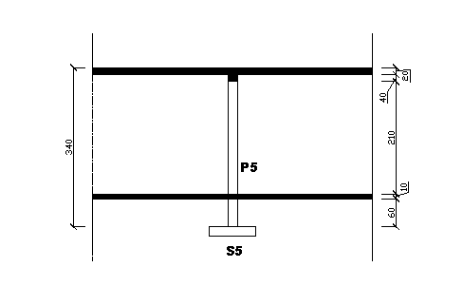
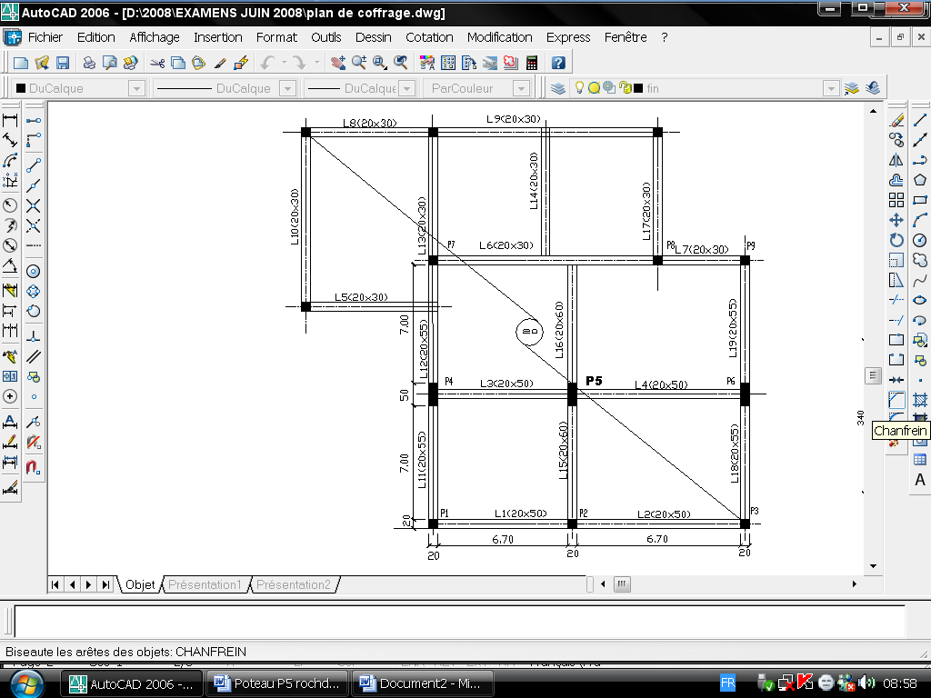

On donne :
Types de charges | Désignations | Valeurs
Permanentes | - Poids spécifique des éléments B.A.  - Planchers type dalle pleine reposant sur murs, poutres et poteaux, coulés en place sans reprise de bétonnage  - épaisseur des dalles  - revêtement | 2500 daN/m³  20cm  820 N/m²
Variables | - Charges d’exploitation :  - terrasse non accessible | 100daN/m²

- l_{f} = 0.7l0
- Béton : f_{c28} = 25MPa ; Acier : fe = 400 MPa
- La majorité des charges est appliquée avant 90 jours.
- Enrobage pour poteau : 2 cm
- Enrobage pour semelle : 5 cm
- Fissuration préjudiciable
- Contrainte admissible du sol : $\overline{σ_{\text{sol}}}$= 0.35 MPa

On demande de :
1°/Calculer les charges supportées par le poteau P₅ à l’E.L.U et à l’E.L.S
2°/ Déterminer le ferraillage complet du poteau P₅ et représenter sa section sachant que :
Nu = 0.61 MN
3°/ Etudier la semelle S₅ en prenant Nu = 0.61 MN et Nser=0.443MN
- dimensionner en plan et en élévation la semelle S₅
- déterminer les armatures des deux nappes de la semelle S₅ à l’E.L.U et à l’E.L.S
- faire un schéma de son ferraillage
Réponse :

1°/ Charges sollicitant poteau P5
Descente des charges :
Charges permanentes :
Poids de la dalle :
6.90x7.50x0.20x25000 = 258750 N
Revêtement :
6.90x7.50x820 = 42435 N
Poids propre des poutres :
6.7 x0.20 x0.3 x25000 = 10050 N
7.00x 0.4x0.2x25000 = 14000 N
Poids propre du poteau :
0.20x0.50x3.20x 25000 = 8000 N

Total:………………………………………………...G=333235N
Charges d’exploitation :

Q= 1000(6.90x7.50) = 51750 N

A l’E.L.U :
Nu= 1.15(1.35G + 1.5 Q )
=1.15(1.35x 333235+1.5 x 51750 )
= 606616.09 N
Nu = 0.61 MN

A l’E.L.S :

Nser = 1.15(G+Q)
= 1.15(333235+51750 )
= 442732.75 N
Nser=0.443MN

2°/Détermination du ferraillage complet du poteau P5
l_{f} = 0.7x3.4 =2.38 m
$λ$=$\frac{2\sqrt{3}\text{.}l_{f}}{a}$ = 41.22 <50
$α$= 0.604
B_{r} =0.0864 m²

A_{th} ($(\frac{\text{Nu}}{α}−\frac{B_{r}f_{c\text{28}}}{0\text{.}9γ_{b}})\frac{γ_{s}}{f_{e}}$

$−1\text{.}\text{69}\text{.}{\text{10}}^{−3}$ m²

A _{min} sup ( 4u ,$\frac{0\text{.}2B}{\text{100}}$ )
A _{min} sup ( 5.6 , 2 )

A_{min} = 5.60 cm² soit 6HA 12 (6.79)

Q_{t} $\frac{\text{12}}{3}$ = 4 mm $Φ_{t}$= 6mm
t < min (18cm ; 40 ; 30) et t= 15 cm
Schématisation du ferraillage du poteau P5
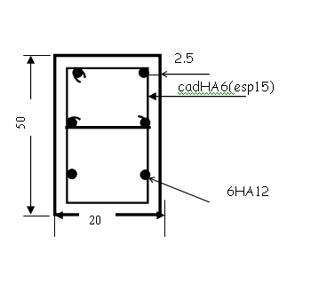
3°/ Etudier la semelle S5 :

Calcul des dimensions de la semelle S5

$A=\sqrt{\frac{\text{Nser}\text{.}a}{σ\text{sol}\text{.}b}}$ ⇒ $A=\sqrt{\frac{0\text{.}\text{443}x0\text{.}2}{0\text{.}\text{35}x0\text{.}5}}$

⇒ A =0.71m on prend A= 75m

$B=\sqrt{\frac{\text{Nser}\text{.}b}{σ\text{sol}\text{.}a}}$ ⇒ B = 1.778 m

On prend B= 1.80 m

d sup ($\frac{0\text{.}\text{75}−0\text{.}2}{4};\frac{1\text{.}\text{80}−0\text{.}5}{4}$ )

d sup (0.137,0.32 )

d$0\text{.}\text{325}$ on prend d= 35 cm et h=40 cm

$σ_{\text{sol}}=\frac{0\text{.}\text{443}+(0\text{.}\text{025}x0\text{.}4x1\text{.}8x0\text{.}\text{75})}{1\text{.}8x0\text{.}\text{75}}$

$σ_{\text{sol}}=0\text{.}\text{33}$<0.35

Détermination des armatures des deux nappes de la semelle S5 à l’E.L.U et à l’E.L.S

à ELU

A_{// B}= $\frac{0\text{.}\text{61}(1\text{.}8−0\text{.}5)}{8x0\text{.}\text{35}x\frac{\text{400}}{1\text{.}\text{15}}}$= 8.1410⁻⁴ m²

A_{//A}= $\frac{0\text{.}\text{61}(0\text{.}\text{75}−0\text{.}2)}{8x0\text{.}\text{35}x\frac{\text{400}}{1\text{.}\text{15}}}$ = 3.44 10⁻⁴ m²
à ELS
A_{// B}= $\frac{0\text{.}\text{443}(1\text{.}8−0\text{.}5)}{8x0\text{.}\text{35}x\text{201}\text{.}\text{63}}$= 10.2 10⁻⁴ m²

A_{//A}= $\frac{0\text{.}\text{443}(0\text{.}\text{75}−0\text{.}2)}{8x0\text{.}\text{35}x\text{201}\text{.}\text{63}}$ = 4.3110⁻⁴ m²

C’est donc l’ELS qui est déterminant :

A_{// B}=10.2 cm² $⇒$ 7HA 14 (10.78 cm² )
A_{//A}= 4.31 cm² $⇒$ 6HA 10 (4.77 cm²)

l_{s} = 40 $ϕ$_{B} = 56 cm
$\frac{\text{180}}{4}$= 45 cm
l_{s} >$\frac{B}{4}$ $⇒$ barres avec crochets
l_{s} = 40 $ϕ_{A}$ = 40 cm
$\frac{\text{75}}{4}$= 18.75 cm
l_{s} > $\frac{A}{4}$$⇒$ barres avec crochets

Schéma du ferraillage de la semelle :

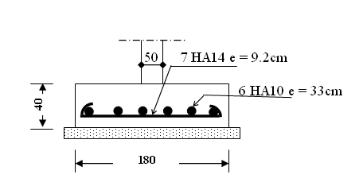

Barème de notation
1°/………………………………../4pts
2°/………………………………../4pts
3°/………………………………../4pts
4°/………………………………../4pts
5°/……………………………....../3pts
6°/……………………………....../4pts
7°/……………………………....../4pts
8°/……………………………....../6pts
9°/……………………………....../7pts

